平成30年6月27日

キリンビール株式会社、キリンビバレッジ株式会社、協和発酵キリン株式会社と
大阪府との包括連携協定の締結について

キリンビール株式会社、キリンビバレッジ株式会社、協和発酵キリン株式会社と大阪府は、6月27日（水）、地域活性化、健康・医療、府政のPR、福祉・子育て、防災・安全など5分野にわたる連携と協働に関する包括連携協定を締結しました。
本協定は、地方創生を通じて個性豊かで魅力ある地域社会の実現等に向けた取組みが進む中、
キリンビール株式会社、キリンビバレッジ株式会社、協和発酵キリン株式会社と府が連携・協働した活動をより一層深化させることを目的に締結するものです。
キリンビール株式会社、キリンビバレッジ株式会社、協和発酵キリン株式会社と府は、このたびの協定により、多くの分野において、連携・協働を促進し、地域の活性化及び府民サービスの向上を図ってまいります。

（参考）
キリンビール株式会社、キリンビバレッジ株式会社と府とは、平成29年4月19日に包括連携協定を締結。より多くの
分野において連携・協働を促進するため、キリンホールディングスのグループ会社である協和発酵キリン株式会社を加えた3社と本協定を締結。

本協定で連携・協働していく分野および主な連携事例
◎新規 ○継続
 | 連携分野 | 主な連携事例
 | 地域活性化 | ◎2025年国際博覧会の誘致に向けた機運醸成  2025日本万国博覧会誘致委員会のオフィシャルパートナーとして参画し、大阪・関西万博誘致応援デザイン  商品（キリン一番搾り生ビール、午後の紅茶おいしい無糖）を発売し、国際博覧会の誘致に向けた機運醸成に  協力します。また、本万博がめざすものとして、国連が掲げるSDGs（持続可能な開発目標）の意義を伝えるPR  活動などにも協力します  ○大阪産（もん）の消費拡大に向けた協力  キリンビールの取引先（スーパーや飲食店）と連携して大阪産（もん）フェアを開催するなど、大阪産（もん）の消費拡大を図ります  ○府を訪れる観光客の満足度向上  観光客の満足度向上を図るため、キリンビール・キリンビバレッジの取引先（飲食店）や自動販売機（約1万台）  への「大阪観光ロゴステッカー（大阪観光局）」の貼付に協力します
 | 健康・医療  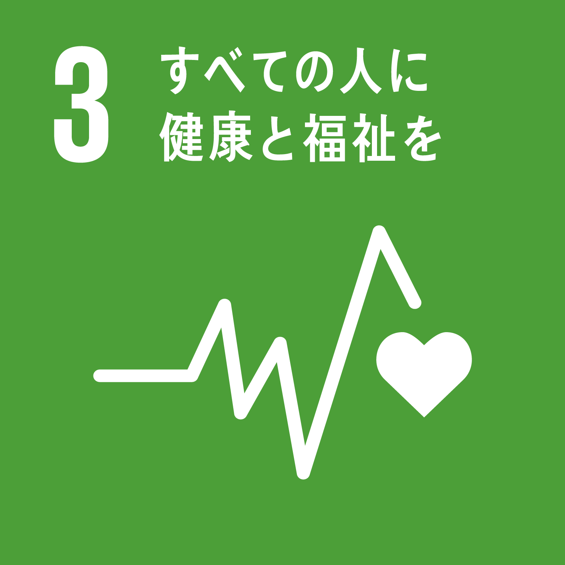 | ◎営業ネットワークを活用した医療関連機関への情報提供  協和発酵キリンと繋がりのある府内医療関連機関（病院、開業医、調剤薬局など約2,500か所）に対して、協和  発酵キリンのMR（※）（約180名）のネットワークを活用し、府が推進する健康情報（特定健診等）を提供します  ※Medical Representative：医療情報担当者  ◎健康づくりに関する啓発への協力  協和発酵キリンが作成するポスターや冊子（発行部数：約3万部）に府が推進する情報を掲載するなど、府民の  健康づくりに関する啓発に協力します  ◎Well-Being OSAKA Labへの参画  府と企業・大学等が連携して設立したWell-Being OSAKA Labに参画し、働き方改革や健康経営の推進に  向けた取組みを推進します  ◎女性の活躍推進に関する取組みへの協力拡大  女性が健康で働き続けられるように、府が主催する女性支援セミナーに講師を派遣するなど、女性が活躍する  社会の構築に更に貢献します  ○ピンクリボン運動への協力  ピンクリボン運動への寄附型自動販売機の設置を促進するなど、ピンクリボン運動へ協力します
 | 府政のPR  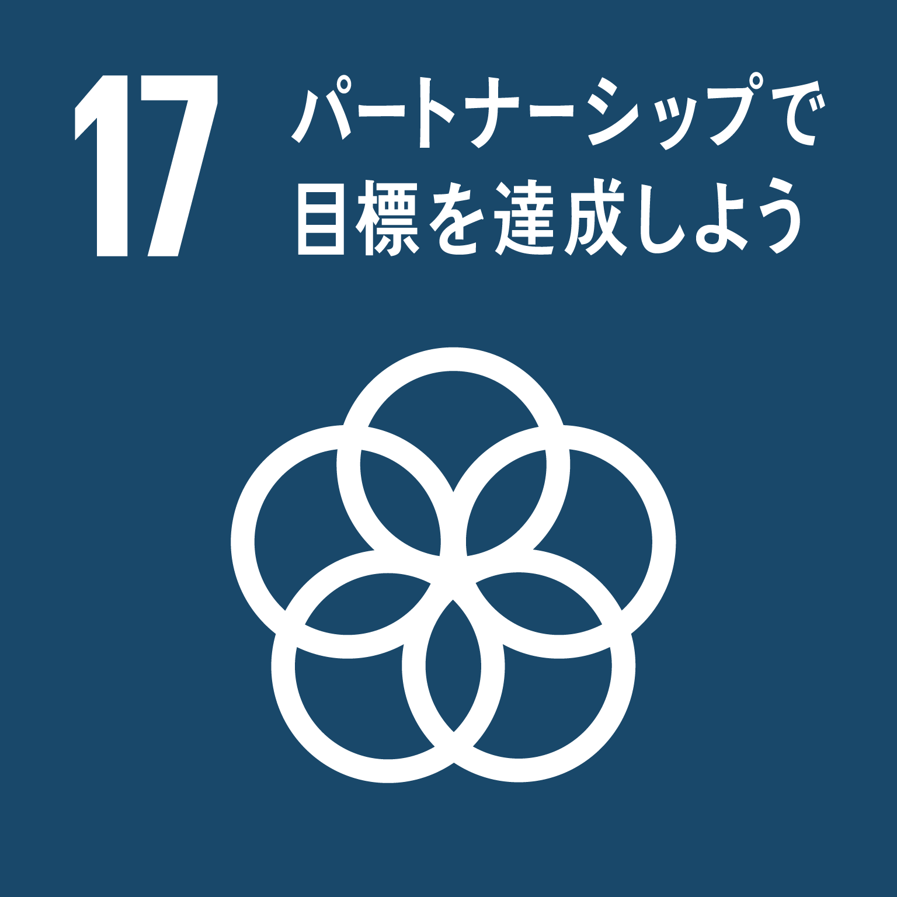 | ○ネットワークを活用した府政のPR  キリンビバレッジの自動販売機のラッピング、デジタルサイネージの活用や、大阪府広報担当副知事「もずやん」の  参加型キャンペーンの実施などにより、府政のPRを行います
 | 福祉・子育て  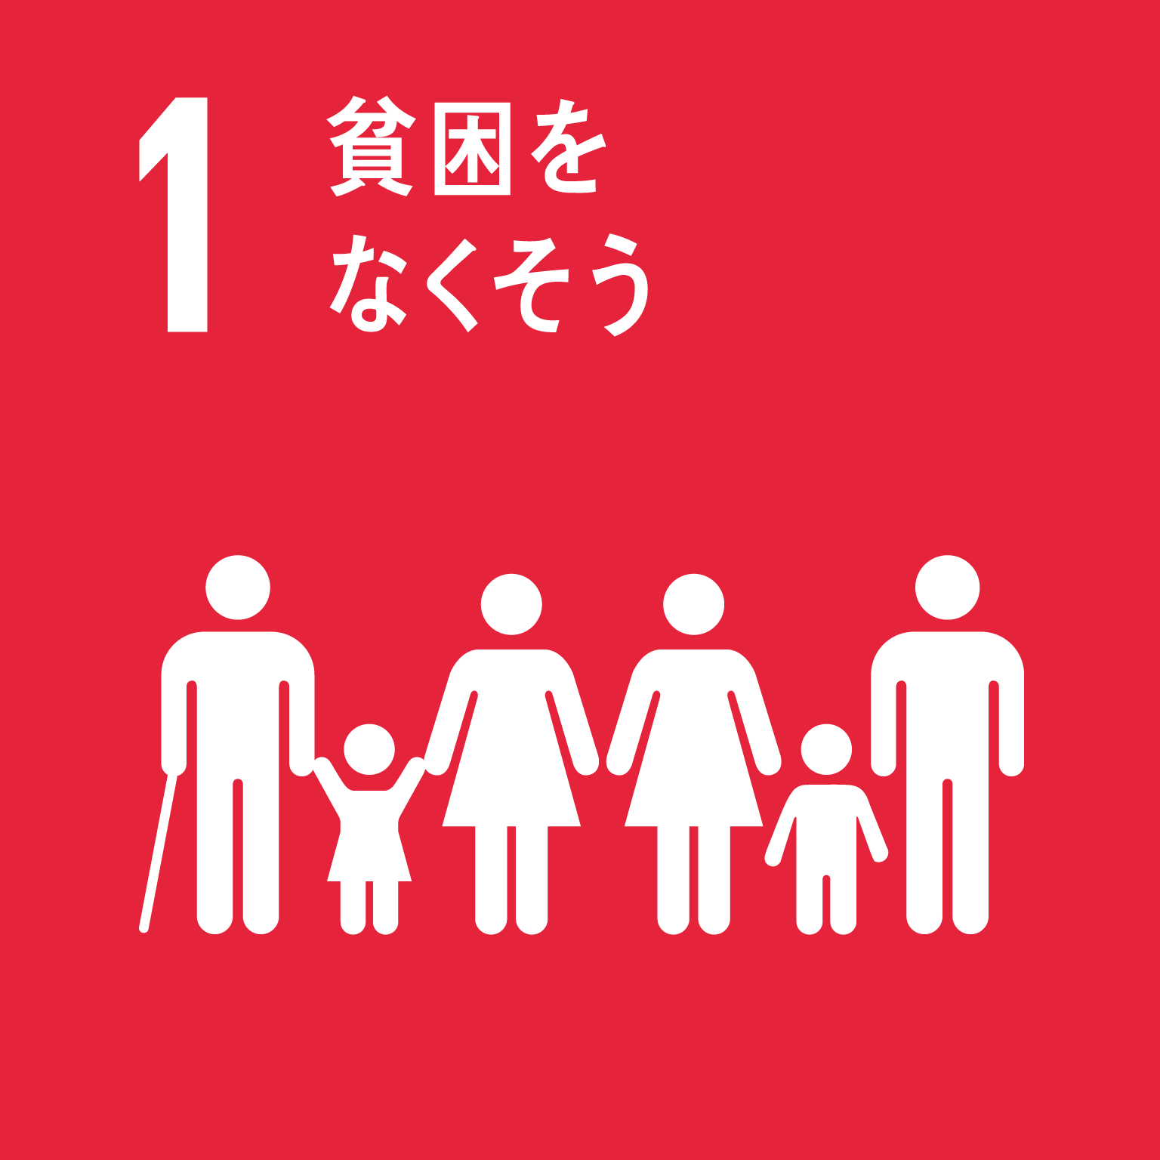  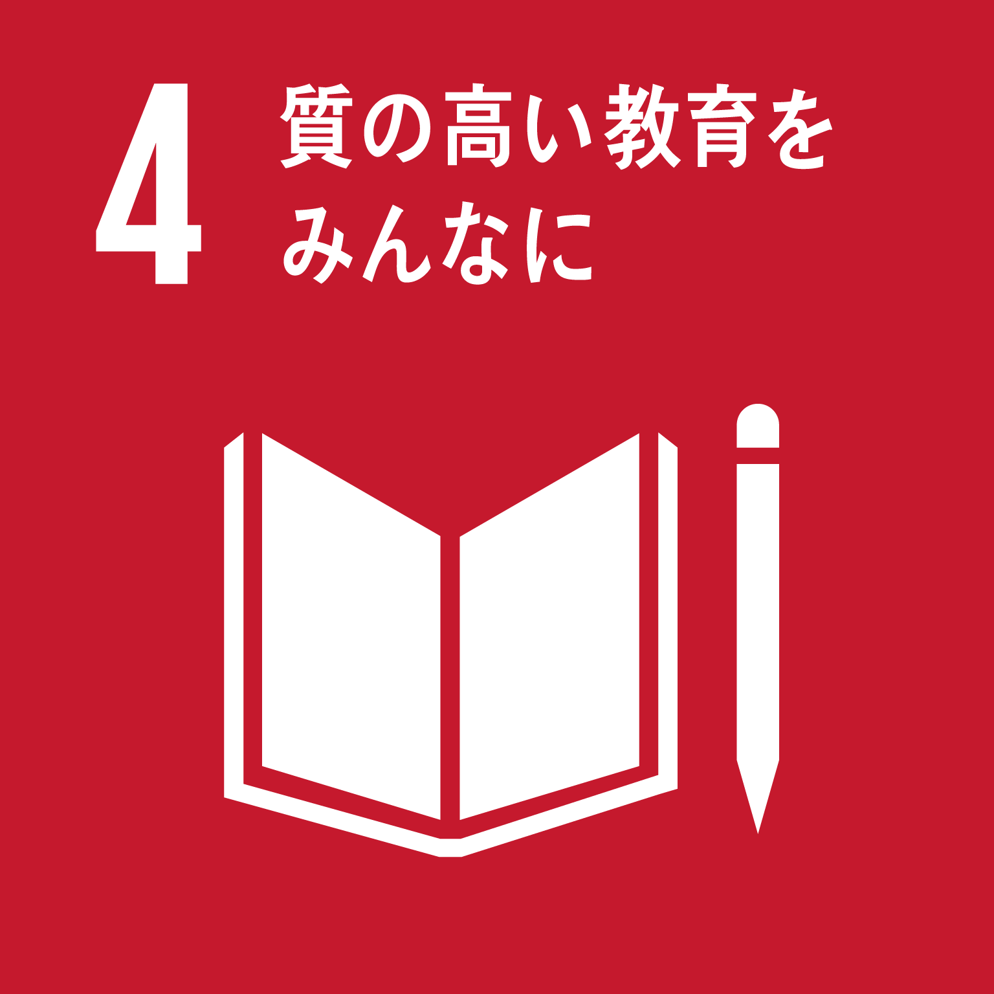 | ◎子どもたちの体験機会の創出等を通じた「子どもの貧困対策」への協力  子どもたちを支援する活動を行っている施設や団体に飲料を提供したり、協賛するスポーツゲームへ子どもたちを  招待するなど、子どもたちの多様な体験の機会を創出します  ◎「放課後子ども教室」への協力  大阪府が進める「放課後子ども教室」に参画し、府内の小学生を対象に卓球教室のプログラムを実施するなど、  子どもの健全な育成に貢献します  ○乳児家庭へのプレゼント  大阪いずみ市民生活協同組合（府と包括連携協定締結：平成29年2月8日）等と連携し、府内で  生まれた赤ちゃんやそのご家庭向けにプレゼントをお届けします  ○「子供サッカー教室」の開催  キリンビバレッジの取引先（スーパー等）と連携し、子どもたちにスポーツの楽しさを伝え、心の豊かさを育むため、「子供サッカー教室」を開催します
 | 防災・安全  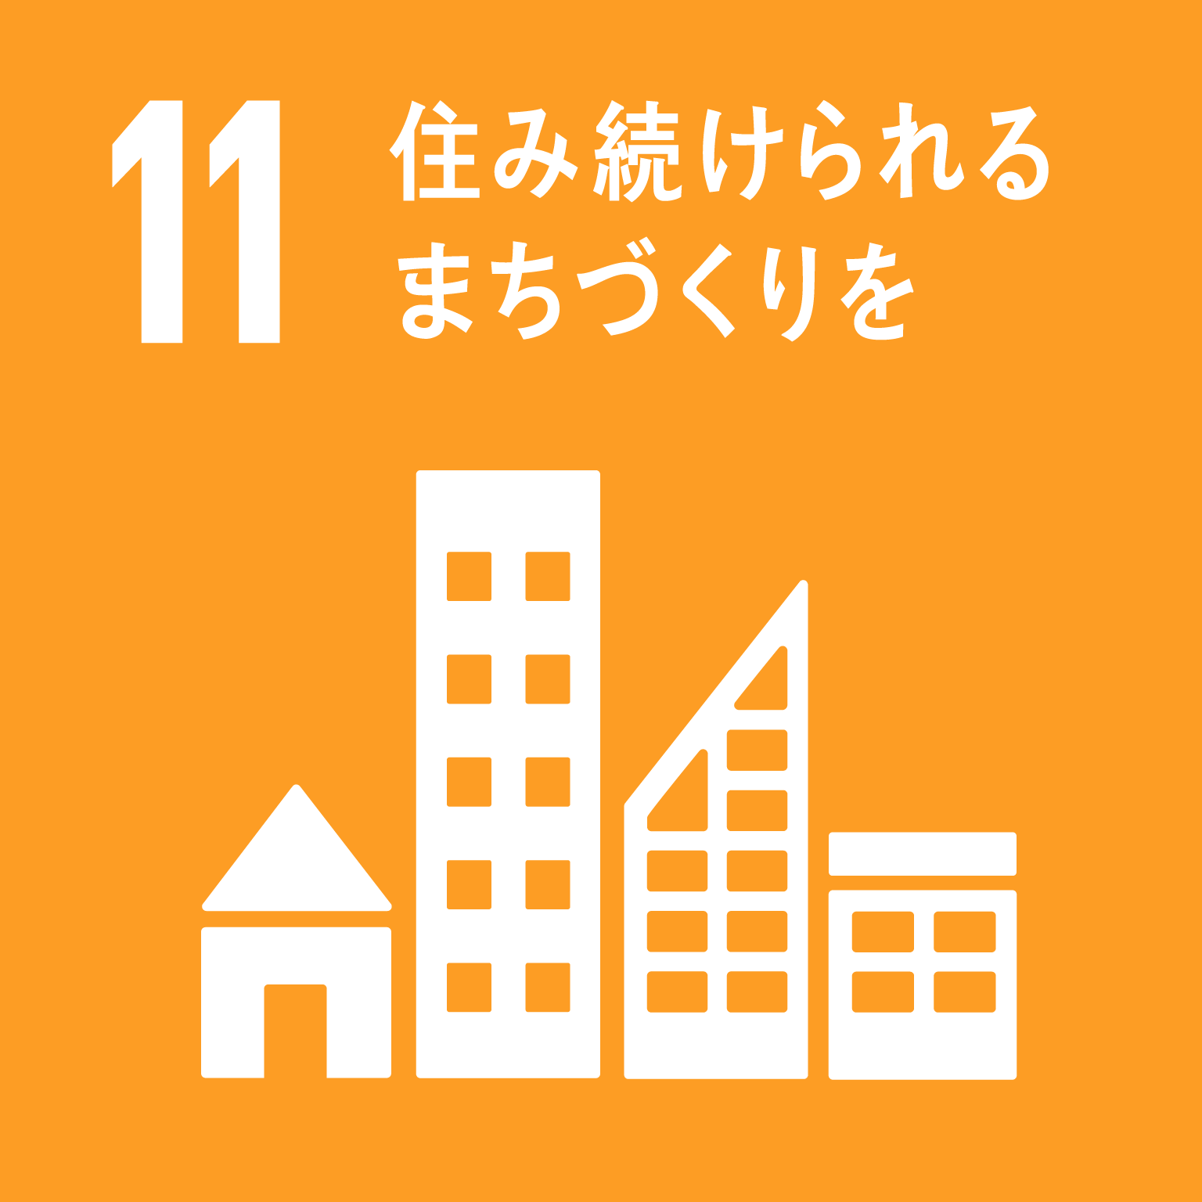 | ◎災害等発生時の連携協力  災害状況に応じて、飲料等の物資を提供します  ○道路の異常発見時の報告への協力  営業車のドライバーが業務中に府内の道路等の異常に気付いた際には、被害を最小限に留めるべく、関係機関への通報に協力します  ○「動くこども110番」運動への協力  キリンビバレッジのラック車（配送トラック、約100台）が「動くこども110番」運動へ参画します  ○特殊詐欺被害防止のための協力  社員に特殊詐欺被害の現状・対策を周知し、府民（社員の家族や取引先等）が被害に合わないよう、積極的に広報啓発活動を行います  ○飲酒運転撲滅運動への協力  ハンドルキーパー運動などを通じ、飲酒運転撲滅への取組みを推進します

